MATERIAL DE APOYO GRADO CUARTO I PERIODO ACADEMICO 2023
PROYECTO PEDAGOGICO MI PAIS ESCENARIO DE SABERES

Estudiante:
Observa que en esta guía te vas a relacionar con un tema de repaso en la asignaturade matemáticas, español, ciencias y sociales. Primero lee con mucha atención la guía, para que estés atento a cada una de las instrucciones que debes seguir las actividades propuestas en la guía las debes desarrollar en el cuaderno de matemáticas ordenadamente.

GUIA N° 1 MATEMÁTICAS

Objetivo:

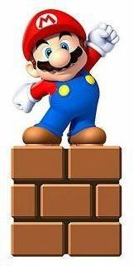
- Identificar características de un conjunto, establecer relaciones y efectuar
operaciones entre conjuntos.
Operaciones de los conjuntos

Contenidos:
- PROBLEMAS ENTRE CONJUNTOS
  - Lógica y conjuntos.

  - Situaciones matemáticas con conjuntos.

- Observar los siguientes conjuntos y resolver los siguientes puntos teniendo en cuenta laexplicación anterior.

Hallar la unión e intersección de los siguientes conjuntos:

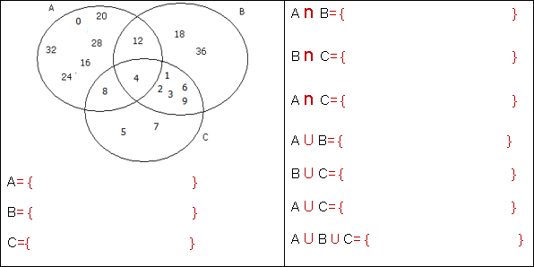

- Resuelve:

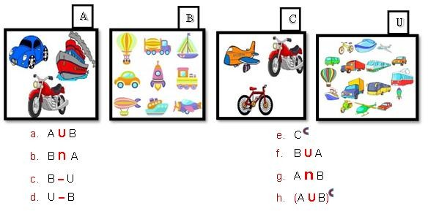

- Dados los conjuntos U, A, B, C, determina el conjunto indicado en cada caso: 4.
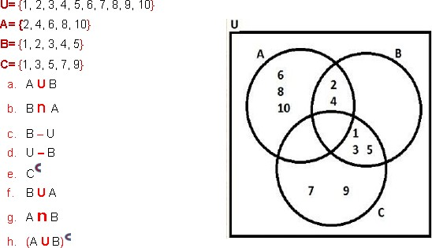

ESPAÑOL
OBJETIVO:
Producir textos en forma oral y escrita, atendiendo a las características de cada uno de los tipos del género narrativo.
Te has preguntado alguna vez cómo las personas que vivieron en la antigüedad explicaban el mundo en el que vivían y los objetos que los rodeaban. Ellos, al igual que nosotros actualmente, necesitaban entender su mundo y para ello elaboraron explicaciones en forma de relatos.

Bochica

Hace mucho tiempo en el reino de los muiscas, hijos de la diosa Bachué, la sociedad comenzó a perderse y a alejarse de sus valores debido a una hermosa y malvada mujer: la diosa Huitaca. El hombre se arrepentía por haber desechado y perdido sus valores mientras la oscuridad lo consumía. Pero un día, en la hermosa tierra del Sogamoso, un pequeño niño está intentando sembrar una extraña planta, pero tristemente no lo puede hacer. Luego se encuentra con alguien que no espera ver en este mundo. Maravillado por los extraordinarios poderes de este ser, el niño corre donde su madre para darse cuenta de que es el dios Bochica. Dios héroe de los muiscas, quien con su llegada les enseña a cultivar, les enseña el arte de la medicina, les enseña a convivir en sociedad y les inculca la unión familiar. La malvada Huitaca estaba observando todo y furiosa y envidiosa por no poder hacerles daño a los muiscas piensa de qué manera puede vengarse de estos. Seduce al poderoso Chibchacum, dios de los cultivos. Furioso por los engaños de Huitaca, arremete contra los muiscas inundando su territorio; y Bochica, al percibir aquel violento atropello, toma su bastón y lo arroja con tal poder contra unas montañas, destruyéndolas en el acto, formando el salto del Tequendama y salvando a los muiscas. Los otros dioses sorprendidos saben que recibirán su castigo.

ACTIVIDAD #1
- ¿Sabes quiénes fueron los Muiscas o dónde vivieron?
- ¿Qué se explica a través del relato de Bochica?
- ¿Qué aspectos mágicos o sobrenaturales fueron mostrados a través del relato?
¿Crees que lo se cuenta en el relato es cierto? Justifica tu respuesta
- Investiga un mito distinto, léelo y nárralo por medio de dibujos formando una historieta.

ACTIVIDAD # 2
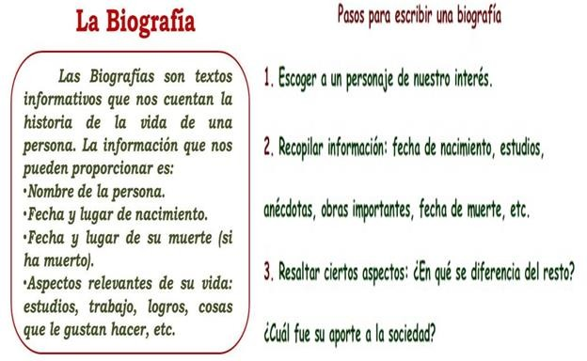

JAMES RODRIGUEZ
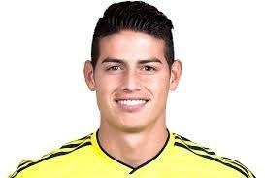
James David Rodríguez Rubio nació en Cúcuta, Norte de Santander, Colombia, el 12 de julio de 1991,hijo de Pilar Rubio Gómez y de Wilson James Rodríguez Bedoya. Se trasladó a Ibagué, ciudad natal de su progenitora, donde pasó su infancia y comenzó a jugar al fútbol. Con el apoyo incondicional de su madre y de Juan Carlos Restrepo, su padrastro, formó parte de las selecciones infantiles de Tolima y otras escuelas importantes de fútbol de la ciudad, donde siempre llevó el número 10.
Con 12 años, perteneciendo a la Academia Tolimense de fútbol, logró conseguir el títulode la Ponyfútbol en el estadio la Marte, en Medellín.
Se marchó a vivir a Medellín debido al interés del Envigado F.C., club en el que debutó a los catorce años como profesional en la categoría A, descendiendo ese mismo año pero consiguiendo el título en el año posterior en la categoría B. Gracias a su participación durante el torneo, James fue seleccionado con la selección de Colombia sub-17, clasificándose para el Mundial de Corea de 2007.

Después de leer la biografía de James Rodríguez, responde en tu cuaderno:

  - ¿Cuál es el nombre completo del jugador?

  - ¿Crees que es importante el apoyo de la familia para el logro de las metas deuna persona? ¿Por qué?

  - ¿Cuál fue el logro obtenido por James Rodríguez a la edad de 12 años?

  - Crea la biografía de un familiar al que admires. Realiza la investigación haciendo las preguntas que creas que son necesarias para construir la biografía.

CIENCIAS

OBJETIVO: Reconocer la célula como parte fundamental de los organismos y su funcionamiento.

ACTIVIDAD # 1:

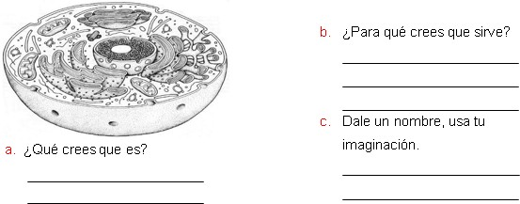
Observa la siguiente imagen, piensa y explica

ACTIVIDAD # 2
Contesta las preguntas 1, 2 y 3 según la siguiente lectura

LA CELULA
Hubo una vez en una ciudad llamada celulosa, un catastrófico disturbio que hizo que todo en la célula tuviera que ser restablecido.
Todo empezó cuando las mitocondrias se aburrieron de intercambiar gases por energía y se fueron a quejar al núcleo para que reorganizara sus trabajos, pero el núcleo no podía reemplazarlas porque nadie sabía esta función.
Así fue que las mitocondrias dejaron de hacer su función y la célula se desactivó por no tener energía, el retículo endoplasmatico dejó de enviar proteínas y el negocio tuvo que cerrar.
Los ribosomas no podían producir proteínas y las vacuolas se quedaron sin espacio en sus bodegas, perdiéndose así el material producido. La membrana celular no podía abrir sus puertas automáticas y nada pudo salir ni entrar.
Llenos de ira los organelos se revelaron y volcaron un camión del retículo y acorralaron a las mitocondrias, cuando se disponían a digerirlas con el ácido y las enzimas digestivas del lisosoma, algo las detuvo.
Todo empezó a ponerse negro y se oyeron unos poderosos golpes que provenían de la puerta, lo peor había llegado...
Los atacaba una enfermedad y ahora estaba asediando la puerta, las mitocondrias tomaron acción evasiva y empezaron a darle energía a la célula al doble de rápido. Todos se unieron a atacar al virus y las mitocondrias aprendieron su lección, pero sus
compañeros siempre las llamaron haraganas y holgazanas.

- ¿Qué parte de la célula, cumple la función de intercambiar gases por energía?
  - Las mitocondrias C. Los ribosomas
  - La membrana celular D. El núcleo

- Nada pudo salir , ni entrar en la célula, porque no se abrieron las puertas automáticas de:
  - Los ribosomas C. El núcleo
  - Los lisosomas D. La membrana celular

- La parte más importante de la célula, que dirige todas las actividades y las funciones que deben cumplir cada uno de los organelos es:
  - La celulosa C. El núcleo
  - Las mitocondrias D. Los lisosomas

SOCIALES
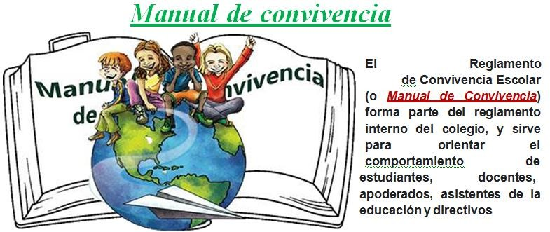
- Observa, analiza y contesta las siguientes preguntas:
  - ¿Qué sucede cuando no usas bien el uniforme?

  - Escribe con tus propias palabras ¿Qué es un manual de convivencia?

  - ¿Por qué son importantes los deberes y los derechos en nuestra sociedad?

  - ¿Escribe 3 deberes de los mencionados, y justifica por qué son importantes?

  - A parte de las Instituciones escolares, en qué otros lugares existen las normas o reglamentos:

  - ¿Por qué son importantes los derechos y como podrías defenderlos?

MATERIAL DE APOYO GRADO CUARTO I PERIODO ACADEMICO 2023

PROYECTO PEDAGOGICO MI PAIS ESCENARIO DE SABERES

GUIA N 2

Estudiante:

Observa que en esta guía te vas a relacionar con un tema de repaso en la asignaturade matemáticas, español, ciencias y sociales. Primero lee con mucha atención la guía, para que estés atento a cada una de lasinstrucciones que debes seguir.

Las actividades propuestas en la guía las debes desarrollar en el cuaderno de matemáticas ordenadamente

MATEMATICAS

OBJETIVO

Lee comprensivamente, analiza y resuelve las siguientes situaciones problema en tu cuaderno de matemáticas:

    - En una Institución hay 57 profesores; 12 de ellos enseñan Lógico Matemática (M), 15 enseñan Comunicación Integral (C) y 8 enseñan los dos cursos. Los demás enseñan otros cursos.
      - ¿Cuántos enseñan otros cursos?

    - A la piñata de Sofí, llegaron 36 niños invitados, de los cuales 16 niños comieron torta (T), 12 decidieron comer sándwich (S), 10 comieron tanto torta como sándwich. Los demás invitados comieron pizza. ¿Cuántos niños comieron pizza?

    - A una heladería ingresaron 87 personas, de las cuales 43 prefieren helado de chips de chocolate; 37 helado de mora y a 12 ambos sabores a la vez.
      - ¿Cuántas personas prefieren otros sabores de helado?

    - De 65 alumnos, 32 practican solo gimnasia (G) y 25, solo baile (B).
      - ¿Cuántos practican gimnasia y baile?

    - En un grupo de personas; 20 personas usan pantalón blanco; 40 pantalón azul y 10 personasusan pantalón blanco y pantalón azul a la vez.
      - ¿Cuántas personas usan solo pantalón azul?

    - A un supermercado asistieron 346 personas. De ellas 145 compraron la oferta del pollo; 120 eligieron verduras y 30 personas compraron otros comestibles. ¿Cuántos compraron la ofertadel pollo y verdura a la vez?

ACTIVIDAD N 2

AMIGUITO DEBES LEER, ANALIZAR Y REALIZAR LOS SIGUIENTES PUNTOS:
1. A continuación, tienes una lista de números que debes ubicar en el tablero de valorposicional:

- 125 364 | - 95 307 | - 999 999
- 362 870 | - 234 879 | - 852 432

CM | DM | UM | C | D | U
1 | 2 | 5 | 3 | 6 | 4

- Completa la tabla teniendo en cuenta la anterior explicación:

Número | Descomposición | Lectura
79.654
397.218

85.907
412.678
39.095

- Determina si cada enunciado es verdadero (V) o falso (F)
  - El valor posicional de 5 en 76.540 es 400 ( )
  - Ocho centenas son equivalentes a 80 decenas ( )
  - La cifra de mayor orden en 976.453 corresponde a las centenas ( )
  - El 4 tiene el mismo valor en 354.790 y en 47.098. ( )

ESPAÑOL

OBJETIVO

Realiza comprensión lectora en fabulas cuentos y demás textos narrativo

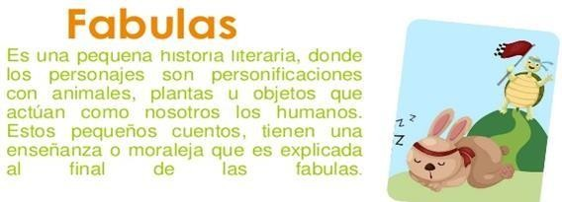

ACTIVIDAD N 1
Lee con atención la siguiente Fabula y desarrolla la comprensión lectora

LA PALOMA Y LA HORMIGA

Esto era una hormiga que, muerta de sed, se había acercado demasiado a la orilla del río y había caído en sus aguas. -
¡Socorro!¡Socorro! -pedía la pobre hormiga, arrastradapor la corriente.

Una paloma, que la había visto, quebró una ramita de un árbol y la arrojó al río para que la hormiga se subiera a ella y se salvara. -
¡Muchas gracias, paloma! –dijo la hormiga, ya en la orilla.

En eso, llegó un cazador de pájaros con su arma preparada para cazar a la paloma. Pero la hormiga, que lo vio se acercó a su pie y le mordió en el talón. Tanto daño le hizo, que el cazador soltó su arma…Se dio cuenta entonces la paloma y alzó el vuelo,salvando así su vida.

La paloma había ayudado a la hormiga. Y la hormiga, agradecida, había salvado a la paloma.

¿Qué has aprendido de esta historia?
________________________________________________________________
________________________________________________________________

COMPRENSIÓN LECTORA

Responde brevemente estas preguntas:

- ¿Por qué la hormiga cayó al río?
- ¿Qué hizo la paloma para ayudar a la hormiga?

- ¿Qué pretendía el cazador?

- ¿Qué hizo la hormiga para salvar a la paloma?

- Elige la oración que mejor resume la moraleja de la fábula. Justifica tu elección.

- Los mejores amigos son los que más nos ayudan

- Debemos ayudar a quién nos ayuda

- Di si son verdaderas (V) o falsas (F) estas afirmaciones:

- La hormiga estaba muerta de sed V o F

- La corriente no arrastraba a la hormiga V o F

- El cazador intentaba cazar a la paloma V o F

- La paloma salvó su vida V o F

- ¿Por qué crees que la hormiga ayudó a la paloma?

- ¿Alguna vez has actuado tú como la paloma? ¿Y cómo la hormiga? Explica cómo te has sentido en cada ocasión.

CIENCIAS NATURALES

OBJETIVO Reconoce las diferentes clases de células y sus características
CÉLULA ANIMAL Y VEGETAL

Ambas células se clasifican como eucariotas, pues presentan un núcleo definidodonde se almacena el material genético. Además, en ellas se distinguen una membrana plasmática, organelos
membranosos como mitocondrias y retículo endoplásmico, citoplasma y cito esqueleto.

ACTIVIDAD N 1
Observa las imágenes Dibújalas en el cuaderno y desarrolla los interrogante
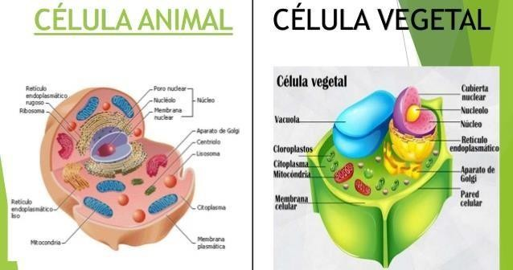
Practiquemos lo que hemos aprendido:
A. Según lo aprendido realiza una descripción de la célula vegetal con tus palabras, en tu cuaderno.
Identifica en el siguiente dibujo las partes de la célula vegetal, escribe sus nombres en donde correspondan.
Practiquemos lo que hemos aprendido:
A.Según lo aprendido realiza una descripción de la célula vegetal con tus palabras, en tu cuaderno.
Identifica en el siguiente dibujo las partes de la célula vegetal, escribe sus nombres en donde correspondan

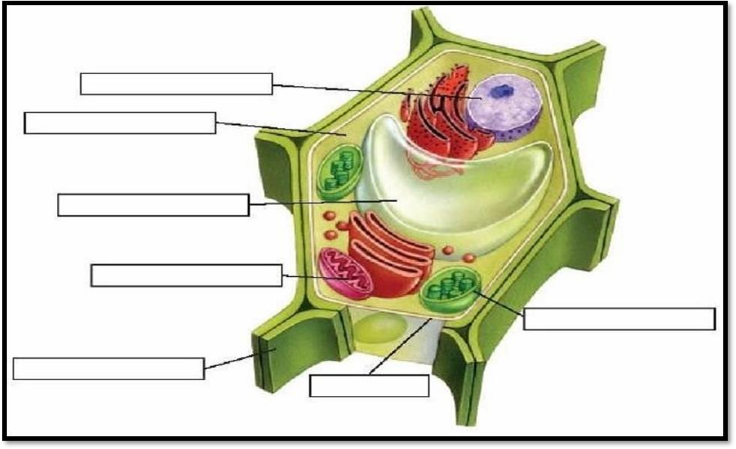

ACTIVIDAD N 2
Busca en el diccionario y escribe el concepto de cada termino .Luego construye una sopa de letras
ENCIMAS ORGANO
ADN ALIMENTO
PROTEINAS SISTEMA
BIOMOLECULAS VEGETAL
TEJIDO ANIMAL

CIENCIAS SOCIALES
OBEJTIVO Identifica y analiza las cualidades de un líder que participa en el Gobierno Escolar

ACTIVIDAD #1
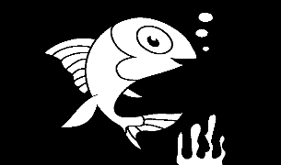
VIVIMOS EN COMUNIDAD VOTACIÓN EN EL FONDO DEL MAR
Fátima Monserrat Montejo Gerónimo

Había una vez un conflicto porque no podían ponerse de acuerdo los animales del mar para elegir al rey, entonces se le ocurrió a un pececito que se podría elegir por votación, todos los animales estuvieron de acuerdo, elaboraron unas urnas de almeja donde los peces depositarían sus votos.
Los participantes fueron: la ballena, el delfín, un animal muy extraño en el fondo del mar, la sirena, pero apareció un pulpo tramposo y dijo que él podría ser mejor rey; porque él era el único que tenía ocho brazos más que todos ellos y le permitiría hacer más cosas que los participantes y que era la mejor opción, ofreciendo hasta lo que no tenía sentido, los animales se dieron cuenta de su trampa y que era presumido y prepotente.
Todos decidieron votar por cada participante, resultando ser ganador la sirena quedando el pulpo muy enojado porque a pesar de sus muchos brazos no consiguió nada porque los demás animales eran demasiados honestos para caer en su juego y dando como resultado una armoniosa elección donde todos quedaron satisfechos en medio de una gran fiesta.

1-Resuelve en el cuaderno los siguientes interrogantes
A-Cual fue el motivo para realizar la votación en el Mar
B-Quien fue el líder que dio una propuesta.
C-Quienes participaron en la votación
D-Porque el pulpo no gano
E-Cual es el valor que se resalta en los animales.
F-Realiza un dibujo que represente la historia.

-

ACTIVIDAD N 2
- Consulta y escribe el concepto de Democracia .Apóyate en el diccionario.
- Escribe 3 ejemplos de Participación en tu Familia. Escoge una y represéntala

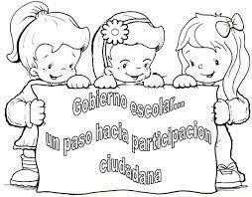
¿QUÉ ES EL GOBIENO ESCOLAR?

Es una forma de organización democrática, en la cual los miembros de la comunidad escolar, padres, estudiantes, docentes y directivos, pueden participar en la dirección de la Institución Educativa por medio del ejercicio democrático

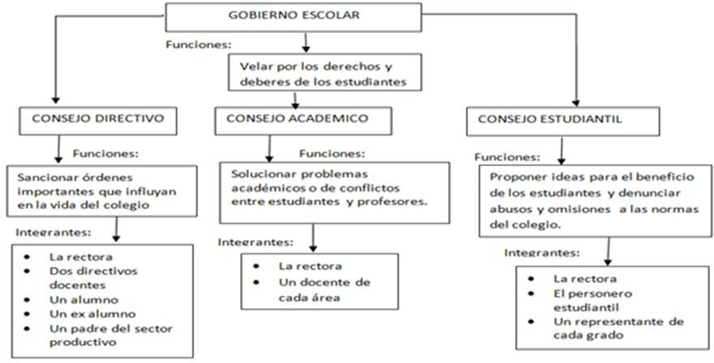

ACTIVIDAD N 3
Representa a través de dibujos cada elemento del gobierno escolar con sus características específicas.

CONSEJO DIRECTIVO | CONSEJO ACADEMICO | CO NSEJO ESTUDIANTIL

Contesta apoyándote en el Mapa conceptual y consultando a través de diferentes medios.

- ¿Qué significa para usted Gobierno Escolar?
- ¿Qué importancia tiene el Consejo Directivo en las decisiones Institucionales?
- ¿Por qué es importante practicar la democracia en nuestra Institución Educativa?
- ¿Cuál es la función del Consejo Estudiantil y quien lo conforma?
- ¿Por qué debemos elegir de forma responsable un personero?

MATERIAL DE APOYO GRADO CUARTO I PERIODO ACADEMICO 2023
PROYECTO PEDAGOGICO MI PAIS ESCENARIO DE SABERES

GUIA N 3

Estudiante:

Observa que en esta guía te vas a relacionar con un tema de repaso en la asignaturade matemáticas, español, ciencias y sociales. Primero lee con mucha atención la guía, para que estés atento a cada una de lasinstrucciones que debes seguir.

Las actividades propuestas en la guía las debes desarrollar en el cuaderno de matemáticas ordenadamente

MATEMÁTICAS

Objetivo: Aplicar las operaciones básicas matemáticas en situaciones cotidianas.
  - Une los números que tienen la cifra encerrada con su valor en unidades y formarás elnombre de un personaje.
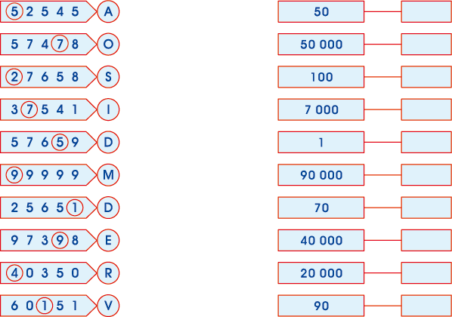
    - El señor recibió el Premio Nobel a nombre de la Organización Internacional del Trabajo, máxima institución mundial que vela por la situación laboral, por su labor y desempeño.

  - Une con una línea, cada número con su lectura correspondiente:

Nueve mil trescientos cuarenta y siete. | 180.592
Cuarenta y cinco mil seiscientos cincuenta y siete. | 864.135
Ciento ochenta mil quinientos noventa y dos. | 27.056
Ochocientos sesenta y cuatro mil cientos treinta y cinco | 9.347
Veintisiete mil cincuenta y seis. | 45.657
  - Completa el siguiente cuadro:

Número | Lectura del número
354 845
 | trescientos ocho mil diecisiete
489 345
 | cien miel ciento dos
964 258
 | noventa y cinco mil doscientos treinta y cuatro
506 747
 | quinientos cuarenta y tres mil noventa y uno.

ESPAÑOL
Objetivo: Producir textos en forma oral y escrita, atendiendo a las características de cada uno de los tipos del género narrativo.

PARABOLAS
Son narraciones sencillas, en las que se utilizan las pasiones y deseos humanos, a travésde personajes, animales o aspectos cotidianos de la vida, con una enseñanza moral.

Parábola de la oveja perdida (Mt. 18.10-14)

Se acercaban a Jesús todos los publicanos y pecadores para oírle,

y los fariseos y los escribas murmuraban, diciendo: Este a los pecadores recibe, y conellos come.

3 entonces él les refirió esta parábola, diciendo:

4 ¿Qué hombre de vosotros, teniendo cien ovejas, si pierde una de ellas, no deja lasnoventa y nueve en el desierto, y va tras la que se perdió, hasta encontrarla?

6 Y cuando la encuentra, la pone sobre sus hombros gozosos;

6 y al llegar a casa, reúne a sus amigos y vecinos, diciéndoles: Gozaos conmigo,porque he encontrado mi oveja que se había perdido.Os digo que así habrá más gozo en el cielo por un pecador que se arrepiente,que por noventa y nueve justos que no necesitan de arrepentimiento

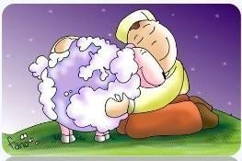
Actividad # 1

- ¿Por qué estaba tan preocupado elpastor por una oveja teniendo cien
- ¿Por qué piensan que se perdió laoveja?
- ¿Qué hizo el pastor con la ovejaperdida cuando la encontró?
- ¿A quién representa el pastor?
- ¿A quiénes representan las ovejas?

SOCIALES
Objetivo: Reconocer la ubicación geográfica de cada una de las regiones naturales de Colombia.

La definición de Región natural es:

Las regiones naturales de Colombia son divisiones territoriales realizadas a partir de características heterogéneas en cuanto a relieve, clima, vegetación y clases de suelo del país. Debido a la gran diversidad de climas y relieves, estas diferencias regionales se definen por una serie de factores muy claros tales como las características del relieve (ya sea montañoso o llano), la distancia al mar, el promedio de lluvias y las condiciones del suelo.

De acuerdo con estas condiciones se pueden diferenciar en Colombia seis regiones naturales:

- Escribe las seis regiones naturales en Colombia y ubícalas en el mapa.
- Escribe las fronteras marítimas y terrestres para Colombia.
- Ubica y dibuja las tres cordilleras del Relieve Colombiano

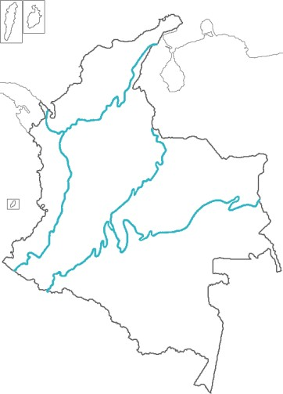

LOS DUENDES MALVADOS VALORES: EL RESPETO Y CONSIDERACIÓN.
Había una vez un grupo de duendes malvados un bosque, que dedicaban gran parte de su tiempo a burlarse de un pobre viejecito que ya casi no podía moverse, ni ver, ni oír, sin respetar ni su persona ni su edad.

La situación llegó a tal extremo, que el Gran Mago decidió darles una lección, y con un conjuro, sucedió que desde ese momento, cada insulto contra el anciano mejoraba eso mismo en él, y lo empeoraba en el duende que insultaba, pero sin que los duendes se dieran cuenta de ello. Así, cuanto más llamaban "viejo tonto" al anciano, más joven y lúcido se volvía éste, al tiempo que el duende envejecía y se hacía más tonto. Y con el paso del tiempo, aquellos malvados duendes fueron convirtiéndose en seres horriblemente feos, tontos y torpes sin siquiera saberlo.

Finalmente el mago permitió a los duendes ver su verdadero aspecto, y éstos comprobaron aterrados que se habían convertido en las horribles criaturas que hoy conocemos como trolls. Y tan ocupados como estaban faltando al respeto del anciano, no fueron capaces de descubrir que eran sus propias acciones las que les estaban convirtiendo en unos monstruos, hasta que ya fue demasiado tarde.

Autor. Pedro Pablo Sacristán.

CONSTRUYO Y DIBUJO

1- Realizo el dibujo del cuento de los Duendes Malvados. 2- ¿Qué opinas de la actitud de los duendes? ¿Por qué? 3- ¿Por qué el gran Mago decidió castigar a los duendes? 4- Construir una frase sobre la enseñanza del cuento.
- Realiza un dibujo que represente el cuento

- Recorta y pega láminas que reflejen respeto y consideración

CIENCIAS
OBJETIVO: Identifico estructuras de los seres vivos que les permiten desarrollarse en un entorno y que puedo utilizar como criterios de clasificación.

  - En la siguiente sopa de letras busca palabras relacionadas con el ecosistema
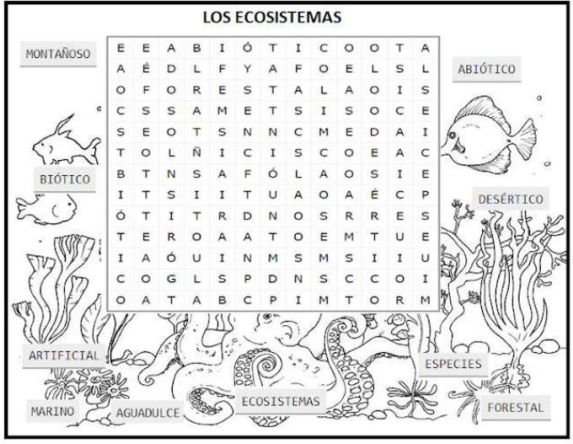

Observa la siguiente Imagen y resuelve
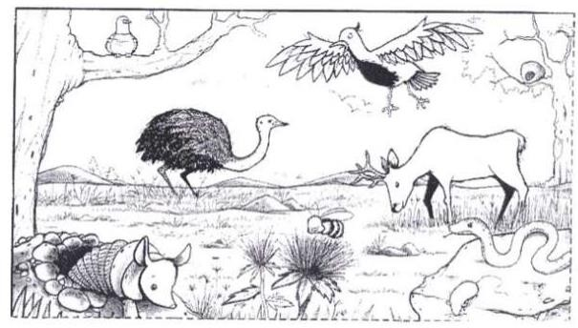
    - Pinta los elementos bióticos de este ecosistema
    - Escribe los elementos abióticos presentes en este ecosistema
    - Escribe 6 elementos bióticos presentes en este ecosistema.

